Санкт-Петербургский государственный политехнический университет

Институт информационных технологий и управления

Кафедра компьютерных систем и программных технологий

**Техническое задание**

«Мобильное приложение для работы с SMS-сообщениями от банка»

по курсу

Технологии разработки программного обеспечения

Работу выполнил студенты: Дорофеев Юрий

Фейгензон Юрий

Котов Александр

Морин Михаил

Руцевич Роман

Самойлов Никита

Работу принял преподаватель: Ицыксон В.М. Куратор проекта: Ахин М.Х

Санкт-Петербург

2013 г.

**СОДЕРЖАНИЕ**

1. Концепция приложения 3

2. Нефункциональные требования 3

3. Функциональные возможности приложения 3

4. Работа с SMS сообщениями 6

4.1. Поступление информации 6

4.2. Выделение необходимой информации 8

# 1. Концепция приложения

Кратко процесс использования приложения можно описать так:

* пользователь производить первичную настройку приложения (создает счета, устанавливает различные настройки приватности)
* вручную вносит информацию о изменениях остатка своих счетов. При наличии SMS-банкинга, информация, полученная из сообщений вносится автоматически;
* работает с накопленной статистикой.

В целом пользователь должен иметь следующие возможности:

* создание, удаление, редактирования состояния счетов;
* возможность создания и редактирования транзацкий:
* автоматическое обновление состояния счета при помощи сообщений от банка;
* просмотр и работа со статистикой;
* шифрование данных;
* хранение резервной копии (dropbox);
* cоздание шаблонов для обработки сообщений;

# 2. Нефункциональные требования

* Приложение должно работать под операционной системой Android
* Приложение должно обеспечивать масштабируемость для дальнейшего переноса в декстопную версию а так же, в другие мобильные операционные системы;
* Интерфейс должен быть простым и интуитивно понятным в использовании;
* Приложение должно обеспечивать то же количество транзакций, что и Finacisto.

# 3. Функциональные возможности приложения

Целью разрабатываемого приложения является создание многофункционального приложения для учета личных финансов.

Основные возможности приложения должны быть следующими:

* предоставление полноценной информации о счете/счетах в режиме реального времени;
* редактирование и учет операций со счетами;
* сбор и вывод статистики;
* автоматизированное извлечение полезной информации из SMS сообщения, полученного от банка (SMS-банкинг), и последующее занесение этой информации в базу приложения.

Тщательно проанализировав рынок, было принято решение использовать приложение Finacisto (Рисунок 3.1) с открытым исходным кодом, в качестве модуля, реализующего базовую функциональность. В данном приложении не реализована поддержка работы с SMS сообщениями. Таким образом, разрабатываемое приложение будет представлять собой дополнение, являющееся обработчиком СМС сообщений от банков (Рисунок 3.2).

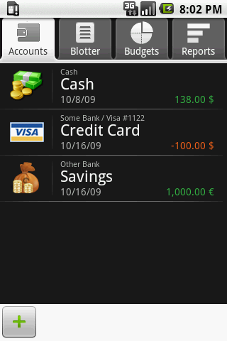

*Рисунок 3.1 внешний вид приложения Finacisto*

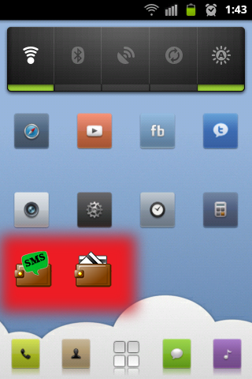

*Рисунок 3.2 внешний вид рабочего стола с установленными приложениями*

На изображении ниже показаны основные взаимодействующие элементы приложения.

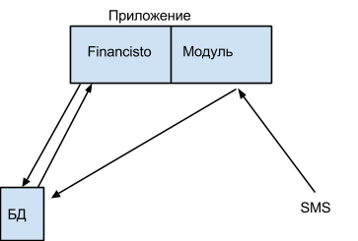

*Рисунок 3.3. Основные взаимодействующие элементы приложения*

# 4. Работа с SMS сообщениями

## 4.1. Поступление информации

SMS-сообщение, поступившее от банка, сохраняется в памяти телефона. Для извлечения необходимой информации о изменении баланса, необходимо что бы пользователь указал номер телефона своего SMS-банкинга.

Далее, все сообщения, удовлетворяющие данному критерию будут подлежать обработке.

Для включения работы с SMS-сообщениями пользователю необходимо установить соответствующий флаг в настройках приложения. Ниже представлены скриншоты приложения:

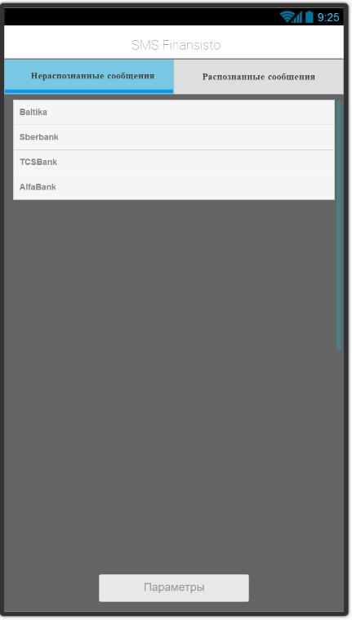 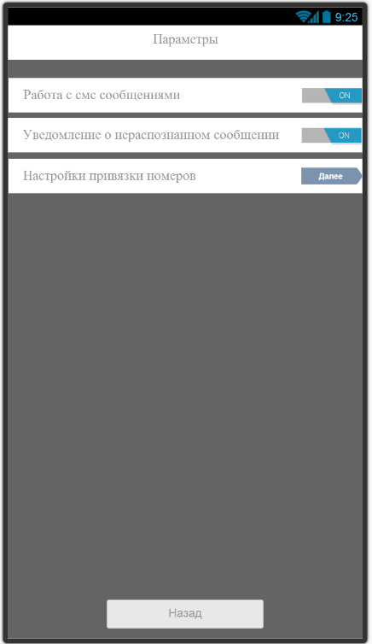

*Рисунок 4.1. Скриншоты приложения. Начальный экран и меню настроек*

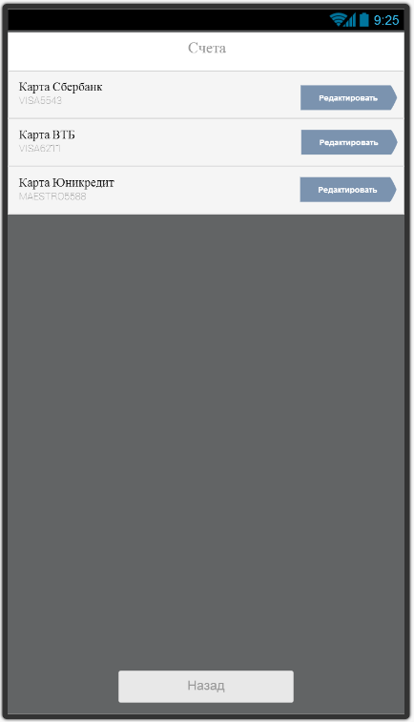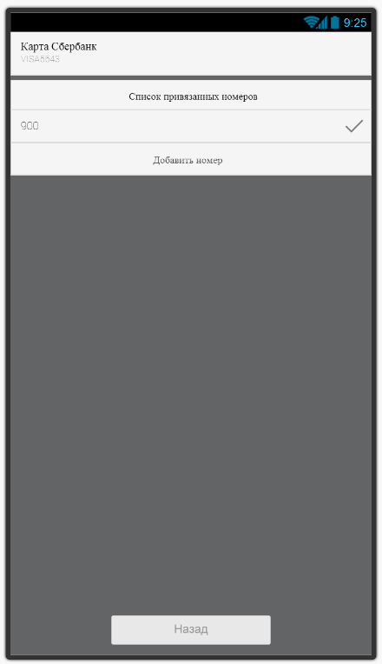

*Рисунок 4.2. Скриншоты приложения. Работа с картами*

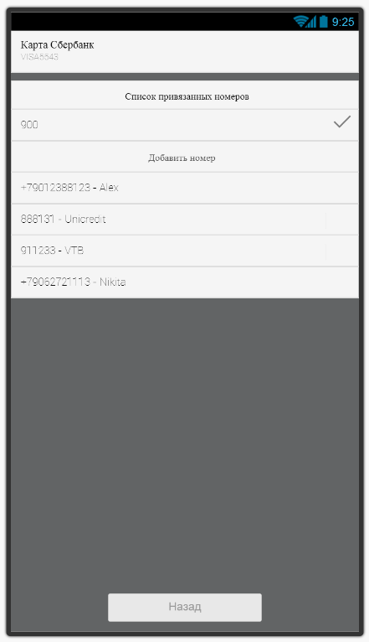

*Рисунок 4.3. Скриншоты приложения. Добавление номера для карты*

## 4.2. Выделение необходимой информации

Из сообщения необходимо выделить следующую информацию:

* номер счета, с которого была проведена операция;
* дату и время проведения операции;
* сумма на которую изменился счет:
* остаток на карте;
* место проведения операции.

Выделение информации производиться при помощи лексического анализатора, основанного на регулярных выражениях.

Использование регулярных выражений в java возможно с использованием пакета javax.util.regex.

Информация полученная от лексического анализатора поступает в основную часть приложения в качестве отдельных транзакций (механизм транзакций встроен в приложение financisto).

Полученная информация будет записываться непосредственно в SQL базу данных finsncisto.